Муниципальное бюджетное дошкольное образовательное учреждение
«Непоседы» города Губкинского

Конспект занятия в форме геокешинга
в старшей группе
на тему: «Путешествие в страну Доброты и Дружбы»

Подготовила: Педагог-психолог Седова С.А.

г. Губкинский 2023г

Цель : Закрепить у детей знания о нравственных понятиях - дружба, доброта; умение ориентироваться по схеме.
Программное содержание:
- Учить чувству сопереживания, лучшего понимания себя и других, умению быть в мире с самим собой, повышать самооценку.
- Учить приемам саморасслабления, снятия психомышечного напряжения, эмоциональная разрядка.
- Учить различать и называть предметы на ощупь, определять и называть материалы из которых они сделанные.
- Развивать и совершенствовать память, внимание, мышление, восприятие, воображение, речь, тонкую моторику рук.
- Развивать навыки межличностного взаимодействия со сверстниками и взрослыми.
- Воспитывать положительные черты характера, способствующие лучшему взаимопониманию при общении.
Методы и приемы:
- Упражнения.
- Дидактические игры.
- Беседа.
- Моделирование игровой ситуации.
- Психомышечная тренировка.
Материалы и оборудование:
- «Ковер-самолет».
- Листы цветной бумаги по количеству детей.
- Значки по количеству детей.
- «Волшебный» мешочек.
- Аудиозапись «Когда мои друзья со мной», «Самолеты».
Продолжительность непосредственно образовательной деятельности:
25 минут.
Образовательная область (вид деятельности.) Социально-коммуникативное развитие. Речевое развитие.
Ход занятия:
1. Ритуал приветствие – пожелание:
Психолог: Здравствуйте, ребята! Здравствуйте гости!
Встаньте дети, встаньте в круг.
Я твой друг и ты мой друг.
Мы друг другу улыбнемся.
Крепко за руки возьмемся!

Я предлагаю вам вместе со мной отправиться на остров доброты для поиска клада,
2. Ребята, а вы когда-нибудь искали клады? Что, такое клад?
((ответы детей) карта сокровищ)
(на шарике привязан сверток) рассматривают карту
чтобы его найти надо по пути совершать добрые дела и поступки и четко следовать маршруту.
Но, чтобы взять вас всех в это увлекательное путешествие, мне надо быть уверенной в вас, а вам уверенными друг в друге.
Что это значит, уверенными друг в друге?
- доверять;
- понимать друг друга с полуслова;
- слушать и уметь слышать;
- быть внимательными;
- выручать друзей из беды;
- быть ответственными;
- добрыми;
- вежливыми;
- поддерживать в трудную минуту;
- делиться с друзьями всем и т.д.
Ну что ж в путь!

- Основная часть.

Упражнение «Ковер-самолет»
Психолог: Ребята, встаньте на ковер-самолет, возьмитесь крепко за руки или обнимите друг друга, чтобы не упасть в полете. Закройте глаза и представьте, как вы летите высоко в небе над лесами и морями, реками и горами. Мы поднимаемся все выше и выше, мчимся над облаками. Старайтесь поддерживать товарищей.
Психолог: Мы приземлились на волшебный остров «Доброты и дружбы». Откройте глаза. Осторожно сойдите с «ковра-самолета».
- посмотрим на карту куда нам двигаться?
- сколько шагов?
- вперед ребята. (Идут по схеме.)
впереди река как нам ее перейди? (ответы детей) мост. А мост не простой
называется мост настроение.
с каким настроением вы отправляетесь в путь? (ответы детей)
игра «собери мостик, определив настроение»
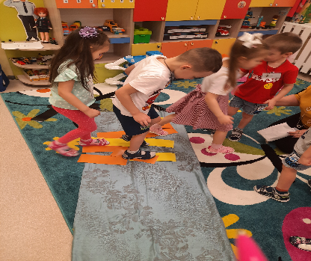

Психолог: Вот мы добрались к берегу реки. посмотрите может это наш клад? (нашли волшебный мешок)

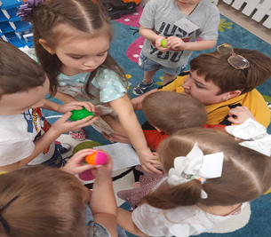Игра «Волшебный мешочек?» (находят различные предметы и определяют из чего они сделаны: деревянный, пластмассовый, делятся на пары).

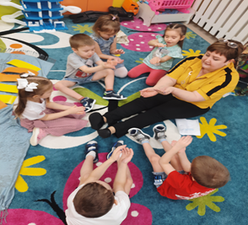
Психомышечная тренировка
Комплекс «На берегу реки»
Набрав в руки воображаемый песок, сильно сжать пальцы в кулак, удержать песок. Посыпать колени песком, постепенно раскрывая пальцы. Стряхивая песок с рук, расслабляя кисти и пальцы. Уронить бессильно руки вдоль тела, лень двигаться. (2-3 р.)

Игра «Собери картинку». (Собирают картинки из 4 частей, повторение времена года)
(появляется теплый платок, которым укрывают детей),

Дидактическая игра «Доскажи вежливое словечко»
1. Мальчик вежливый и развитый, говорит при встрече … (здравствуйте)
3. Друг другу на прощание мы скажем… (до свидания)
4. До чего оно красиво слово доброе… (спасибо)
5. Ты чихнул - без лишних слов мы желаем… (будь здоров)
7. Когда мы садимся за стол пожелаем друг другу… (приятного аппетита)
8. Когда мы ночью ложимся спать… (Спокойной ночи)
вы чувствуете, как стало весело и уютно,
Психолог: Идем дальше.
За пещерой находится «Водопад желаний».
Психолог: Может он исполнит и наши желания (дети проговаривают свои желания). Что-то они не исполняются, наверно мы делаем что-то не так.
Кто помнит, зачем мы отправились в путешествие?
Надо загадать одно общее желание — это важно, ведь от этого зависит наш успех Дети: в поиске клада (появляется сундучок).
Психолог: Давайте посмотрим, что здесь (достают содержимое.).
Наш клад необычный, а почему…кто знает?
А сейчас пора возвращаться обратно в группу где нас ждут добрые дела и поступки.
(двигательная игра самолеты)

3. Рефлексия.
Психолог:
- Давайте вспомним, где мы были и что делали?
-Что больше всего запомнилось и понравилось?
-Какой ценный клад мы нашли?
На этом наше путешествие закончилось, и занятие подошло к концу. Надеюсь, что вам очень понравилось играть и путешествовать с верными друзьями. (ответы детей)
Итог: Чтобы радость людям дарить, надо добрым и вежливым быть. В каждом из нас есть маленькое солнце - это солнце доброта. Добрый человек это тот, кто любит людей и природу, помогает животным и людям. Так давайте будем дарить свое добро всем и согревать им всех.
Дарите всем по солнышку,
Частичку света, доброты.
Слова любви и нежности
Дарите людям, как цветы!
А наше путешествие заканчивается, нам нужно возвращаться в группу,

